[문제] Gnome(짝맞추기)

첫 N*N 으로 된 행렬이 있다. 행렬 안에 있는 원소는 특수하게도 4개의 숫자로 이루어져 있다. 아래의 예는 2*2 행렬의 예이다.

1번원소 2번원소
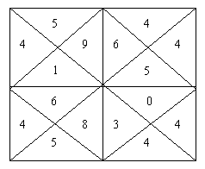
3번원소 4번원소

<그림1>

원소의 번호는 좌측 상단이 1, 우측 하단이 N이다. 만약 N이 3인 행렬은

1 2 3
4 5 6
6 7 9

와 같은 식으로 번호가 부여된다.

<그림1>의 행렬을 아래와 같이 맞출 수 있다

4번원소 3번원소
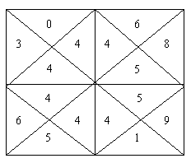
2번원소 1번원소

즉 2*2 행렬의 원소 1,2,3,4를 4,3,2,1순으로 배열하면 서로 변을 공유하는 원소들끼리는 번호가 같아지게 된다. 행렬의 원소가 주어지면 변을 공유하는 원소끼리 번호가 같아 지기위해 어떻게 배열하면 되는 지 배열 순서를 출력하시오.

▶입력파일 ( gnome.in )
첫 줄: N이 나온다. (행렬의 가로, 세로의 길이)
둘째 줄부터 각 줄은 행렬의 원소인 4개의 수를 담고 있다. N*N개의 줄이 나온다. 원소번호는 줄번호-1이다.

▶출력파일 ( gnome.out )
조건을 만족하는 원소의 배열을 출력한다.
N * N 형식으로 출력한다.

▶입력예
2
5 9 1 4
4 4 5 6
6 8 5 4
0 4 4 3

▶출력예
4 3
2 1

▶제한시간
2초

